Witam Was bardzo gorąco i zapraszam do pracy
Funkcjonowanie osobiste i społeczne
- ,,Czy ten kwiecień ma źle w głowie?” - uczniowie słuchają wiersza.
W miarę możliwości czytają samodzielnie.
„Czy ten kwiecień ma źle w głowie?”
Proszę pana niech pan powie,
czy ten kwiecień ma źle w głowie?
Raz jest zdrowy, raz z katarem
i tak chodzi lat już porę.
Kwiecień ciepły, kwiecień zimny
czy wy o tym dzieciaki wiecie,
raz w kożuchu raz w sandałach jest
taki kwiecień plecień.
Proszę pani od pogody,
czy ten kwiecień nie chce zgody?
Sypie śniegiem, słońcem praży,
deszcz i burza też się zdarzy.
Kwiecień ciepły, kwiecień zimny
czy wy o tym dzieciaki wiecie,
raz w kożuchu raz w sandałach jest
taki kwiecień plecień.

- Po przeczytaniu wiersza rozmowa z dziećmi na temat wiersza. Jaka pogoda może być w kwietniu? Co to znaczy kwiecień plecień? Jak musimy się ubierać aby się nie rozchorować?
- Uczniowie odczytują i przepisują do zeszytu przysłowie . Mile widziana również ilustracja do przysłowia.

KWIECIEŃ PLECIEŃ, BO PRZEPLATA, TROCHĘ ZIMY TROCHĘ LATA
- Ćwiczymy samoobsługę. Porządkujemy naszą odzież, dokładnie składamy i układamy na półkach swetry, bluzki ….., wieszamy na wieszakach w szafie, wiążemy guzek i kokardę.
- Ćwiczymy spostrzegawczość. Szukamy 7 różnic.
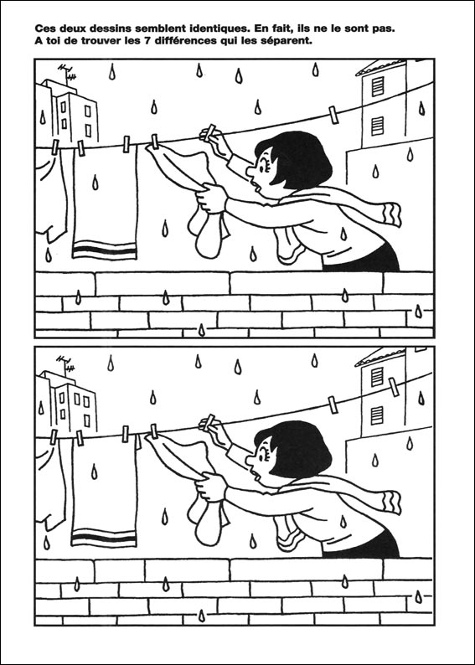
- Zadania matematyczne – utrwalamy kolejność liczb. Można dodatkowo skorzystać z zadań matematycznych utrwalających to zagadnienie wpisując link
https://www.matzoo.pl/zerowka/dodawanie-zwierzatek-w-zakresie-6_51_209
Poznajemy liczby – kolejność liczb
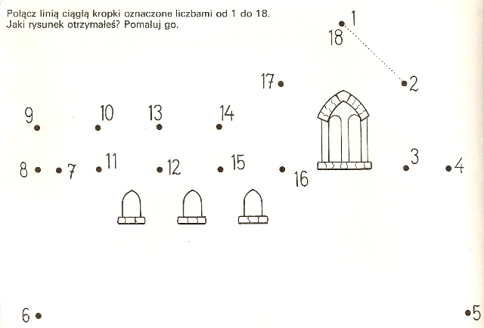

- Ćwiczenia grafomotoryczne. Piszemy po śladzie , próbujemy narysować w zeszycie wybrane szlaczki.

- Utrwalamy samogłoski . Proszę połącz te same litery. Użyj różnych kolorów kredek. Odczytaj samogłoski.

A Ą E Ę I O Ó U Y

e ę a ą u i y o ó

I O Ó U Y A Ą E Ę

e ę a ą u i y o ó

A Ą E Ę I O Ó U Y

e ę a ą u i y o ó

Zajęcia rozwijające komunikowanie się

- Połącz sylaby wiosennych miesięcy i zapisz je w kolejności.
cień rzec kwie maj ma
- Przeczytaj i zastanów się, co znaczy powiedzenie:

Kwiecień – plecień, bo przeplata, trochę zimy, trochę lata.

5.Pokoloruj ilustrację przedstawiającą panią Wiosnę i podpisz ją.

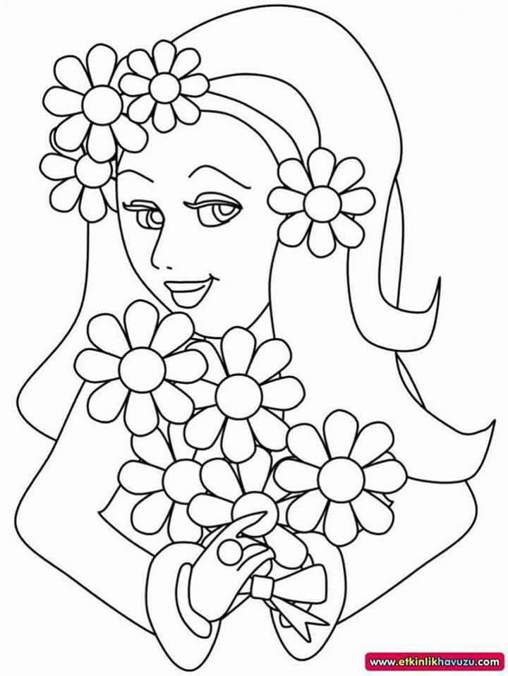

PLASTYKA
Wielkanocne dekoracje
Proszę o wykonanie masy solnej ( 1 filiżanka soli, 2 filiżanki mąki, 1 filiżanka wody – zarobić ciasto)
Masę solną ugniatamy, formujemy z niej wałki, kulki, odciskamy dłonie, palce.
Przy pomocy foremek do ciastek wykrawamy kształt baranka, zająca, jajka.(Można samodzielnie uformować płaskie kształty). Nabijamy delikatnie na wykałaczkę lub patyk do szaszłyków. Zostawiamy do wyschnięcia lub wypiekamy w piekarniku. Po wyschnięciu malujemy najpiękniej jak potrafimy.

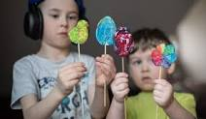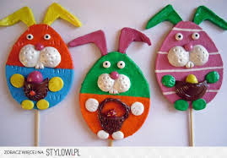

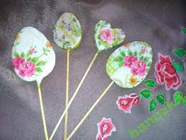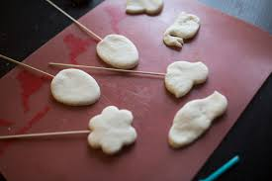

MUZYKA
Temat 2 : Gramy piosenki na wirtualnym pianinie.
Skopiuj poniższy link
https://kidmons.com/game/piano-online/

Naucz się grać gamy według przycisków na pianinie
Do Re Mi Fa Sol La Si Do.
Rozpoznaj odgłosy zwierząt z pianina.
Pokoloruj obraz:
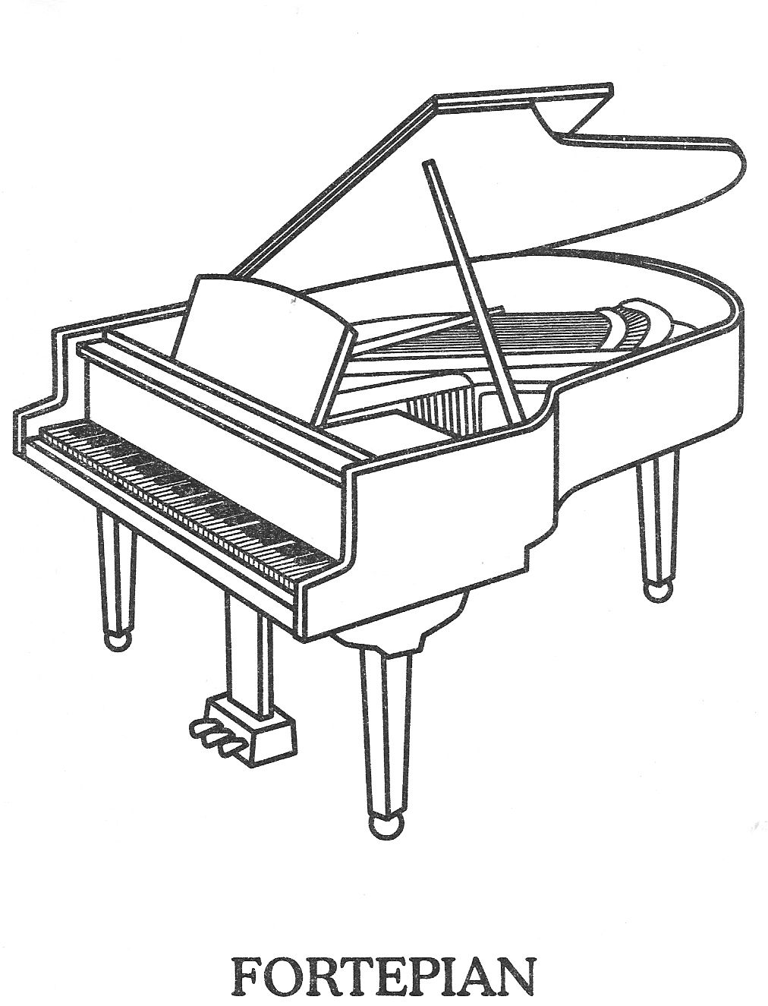

TECHNIKA
Technika: Bocian
Materiały:
- Waciki kosmetyczne (2 sztuki)
- Klej
- Słomka lub patyczek np. do szaszłyków
- Papier kolorowy (czarny i czerwony)
- Wstążka, tasiemka
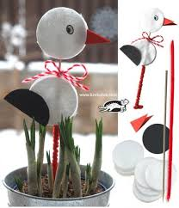

Przyklejamy waciki kosmetyczne: brzuch i głowa do wacików. Następnie wycinamy z czarnego papieru oko i skrzydełko, a z czerwonego dziób, które kolejno przyklejamy na waciki. Na koniec wiążemy dekoracyjną kokardkę.

WYCHOWANIE FIZYCZNE
Propozycja zajęć ruchowych w domu.
Rozgrzewka
- Maszerujemy w miejscu 1 minutę.
- Bieg w miejscu 30 sekund
- Pajacyki z wymachami ramion na boki 10 powtórzeń
- Unoszenie kolan prawa lewa noga w miejscu 10 powtórzeń
- krok od stawno – dostawny w miejscu
- wspięcia na palce z unoszeniem ramion w górę 10 powtórzeń
- 10 przysiadów
Zabawy ruchowe z przyborem nietypowym
( stare gazety, pudełko, plastikowe butelki)
- ściskamy gazety i robimy sobie pięć kul mogą być różnej wielkości
- bierzemy jedną kulkę podrzucamy ja do góry i staramy się złapać (10 powtórzeń)
- z rodzicem lub rodzeństwem stajemy 2-3 metry od siebie i próbujemy podawać kulę do siebie, chwyt i rzut
- z rodzicem lub rodzeństwem stajemy 3-5 metrów od siebie, jedna osoba rzuca kulami druga stara się aby ją ta kula nie trafiła, unika jej ucieka przed nią (kula parzy)
- ustawiamy pudełko 2-3 metry od wyznaczonej linii, staramy się wrzucić 5 kul do pudełka, można w formie rywalizacji z domownikiem
- ustawiamy sobie slalom z 5 butelek, przechodzimy ten slalom przekładając 1 kulę z ręki do ręki
- ustawiamy sobie butelki tak jak w kręgle, z odległości 2 metrów staramy się trafiać w butelki kulami z gazet tak aby się przewróciły

Poszczególne zabawy można powarzać

Zabawa uspokajająca

- kładziemy się na plecach rodzic układa kule na brzuchu najpierw jedna i kolejne, dziecko im spokojniej leży i oddycha tym jest w stanie więcej kul utrzymać

